**新北市 三重 國民小學 113學年度 六年級第 一 學期校訂課程-數位學習計畫 設計者： 林怡采**

一、課程類別：

1. ■統整性主題/專題/議題探究課程： 2.□社團活動與技藝課程：

3. □特殊需求領域課程： ＿ 4. □其他類課程：＿＿＿＿ ＿

二、學習節數：每週(1)節，實施(21)週，共(21)節。

三、本課程是否實施混齡教學：□是  ☑否

四、課程內涵：

|  |  |
| --- | --- |
| 總綱核心素養 | 學習目標 |
| 依總綱核心素養項目及具體內涵勾選  █ A1身心素質與自我精進  █ A2系統思考與解決問題  █ A3規劃執行與創新應變  █ B1符號運用與溝通表達  █ B2科技資訊與媒體素養  □ B3藝術涵養與美感素養  □ C1道德實踐與公民意識  █ C2人際關係與團隊合作  □ C3多元文化與國際理解 | * 能透過操作程式積木活動習得科技的基本知識與技能並培養正確的觀念、態度及工作習慣 * 能透過自主學習培養學生具備良好的科技態度，並能應用科技知能，以啟發自我潛能 * 能透過控制各種感應器善用科技知能以進行創造、設計、批判、邏輯、運算等思考 * 能透過與他人合作進行物聯網傳送與接收，具備運用科技符號與運算思維進行日常生活的表達與溝通。 * 透過電腦科學相關知能的學習，培養邏輯思考與系統化思考等。 * 培養學生的科技素養，透過運用科技工具、材料、資源，進而培養學生動手實作，以及設計與創造科技工具及資訊系統的知能 * 透過學生的動手實作及跨學科，如科技、數學等知識整合運用的能力 * 透過調「做、用、想」的能力，培養學生動手做的能力，使用科技產品的能力，以及設計與批判思考的能力。 |

五、全校整體課程架構(或課程藍圖)：

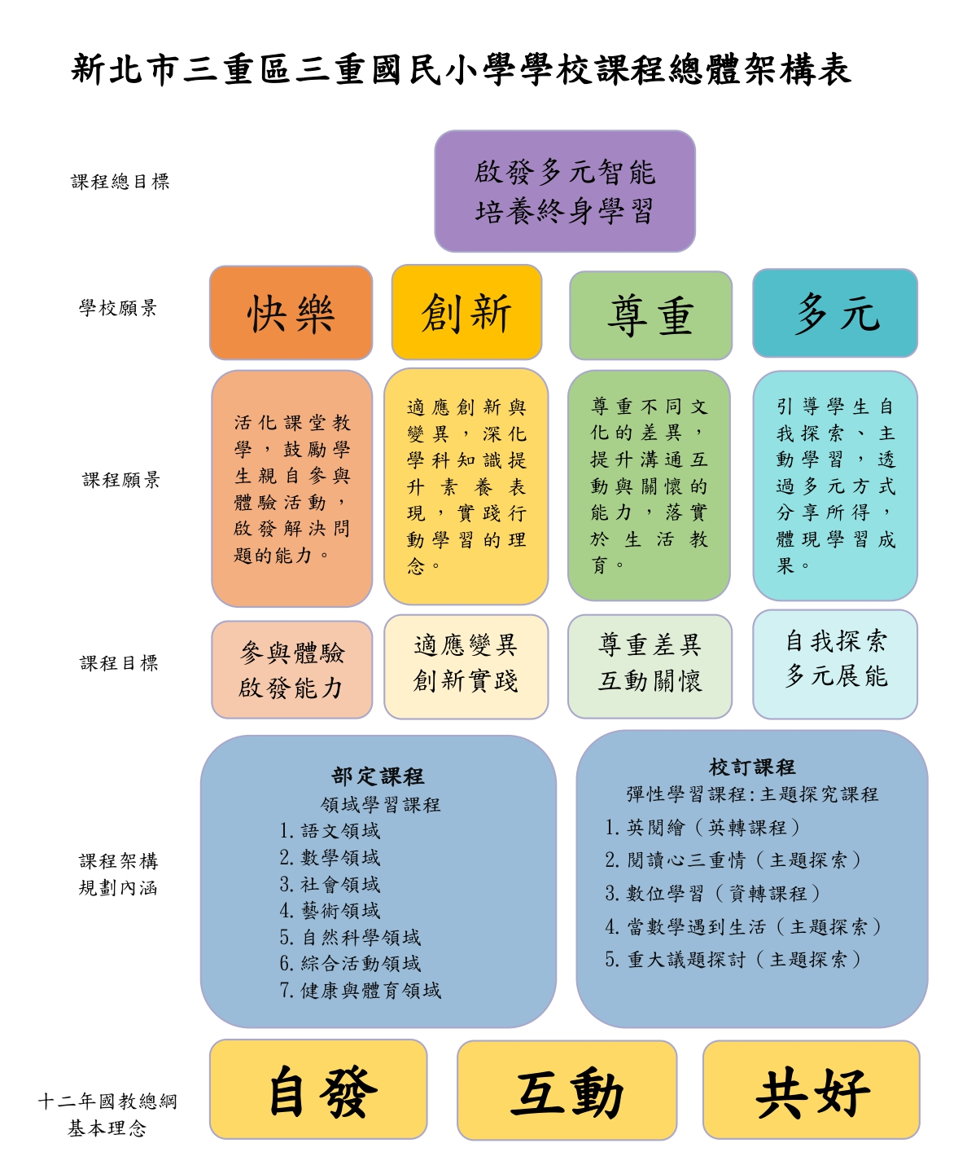

本課程在全校整體課程的地位:

資訊課程的重要性在於能提高學生資訊素養，培養創新思維，增強學生的學習效率和競爭力。透過資訊教育學習如何使用科技數位設備，有效地利用資訊科技，提高其資訊素養；並能掌握資訊知能應用於他領域學習之中

六、課程架構：

七、本課程融入議題情形(若有融入議題，教學規劃的學習重點一定要摘錄實質內涵)

1.是否融入安全教育(資訊安全)：☑是(第8週) 否

2.是否融入戶外教育：是() ☑否

3.是否融入生命教育議題：是() ☑否

4.其他議題融入情形(有的請打勾)：性別平等、人權、環境、海洋、品德、法治、科技、☑資訊、能源、防災、

家庭教育、生涯規劃、多元文化、閱讀素養、國際教育、原住民族教育

八、素養導向教學規劃：

<議題融入標註>:資訊安全教育

|  |  |  |  |  |  |  |  |  |
| --- | --- | --- | --- | --- | --- | --- | --- | --- |
| 教學  期程 | 學習重點 | | 單元/主題名稱與活動內容 | 節數 | 教學資源  學習策略 | 評量  方式 | 融入議題 | 備註 |
| 學習表現 | 學習內容 |
| 第1-3週 | 運 t-V-2能使用程式設計實現運算思維的解題方法  。 | P-Ⅱ-1 程式設計工具的介紹與體驗 | 單元一 NKNUBLOCK初體驗  活動一:介紹NKNUBLOCK  介紹NKNUBLOCK介面與各式積木功能，舞台區及角色，積木方塊堆疊輸出程式功能等    指導學生如何使用公版教具，公版教具的元件介紹，及使用時的注意事項。插拔線材時，要注意保護線材，以免接觸不良。使用後需整理教具放置於收納盒中，開始使用需燒錄軟體，學會排除障礙，重新燒錄。  強調愛護教具的重要性，以免弄壞會使未來無較具使用的窘境。   1. 介紹5012智慧數控教具平台的模擬器 2. 搖桿介紹，建立變數搖桿A0為讀取類比腳位的數值，觀察搖桿左右移動，X軸的數值變化，並請學生加以記錄；建立變數搖桿A1為讀取類比腳位的數值，觀察搖桿上下移動，上下Y軸的數值變化，並請學生加以記錄。 3. 設定D7變數，設數位腳位7為input_pullup,模擬器按滑鼠右鍵，觀察數值變化為1，放開滑鼠右鍵數值呈現為0，實物則按下按鈕為1，放開按鈕為0。 4. 建立變數溫度並設D2腳位的溫度，利用模擬板變更數值觀察其變化，建立變數濕度並設D2腳位的濕度，利用模擬板變更數值觀察其變化。 5. 建立光照度的變數並設定將光照度積木放入，讓學生觀察當手遮住光照度感應器的數值及讓日光燈直射的數值並加以記錄。 6. 建立變數霍爾感測器A6並設定為類比腳位A6，讓學生利用磁鐵南極及北極靠近霍爾感測器，觀察騎術值變化並加以記錄。 7. 建立超音波距離的變數，設定好程式積木，利用手放置於超音波前方，讓學生觀察其數值的變化。 | 1 | 高師大nknublock網站資源    公版教具元件  搖桿  溫溼度感測器  光照度感測器  霍爾感測器  超音波感測器 | 1.觀察記錄  2.參與態度 |  | □實施跨領域或跨科目協同教學(需另申請授課鐘點費)  1.協同科目  :  2.協同節數  ： |
| 第4-6週 | 運 t-V-2能使用程式設計實現運算思維的解題方法  運 a-V-3能探索新興的資訊科技。 | P-Ⅱ-1程式設計工具的介紹與體驗  P-Ⅲ-1程式設計工具的基本應用 | 單元二**我是指揮家**  活動一超音波感測器及RGB LED   1. 生活上自動調節燈光的情境問題討論 2. 討論合適解決自動調節燈光情境問題之感測元件 3. 討論將問題切割成「超音波感測實作」以及「LED燈條連動反應」等兩個子問題 4. 認識超音波感測器及LED燈條 5. 透過元件控制實驗，了解超音波感測器及LED燈條的操控及限制   活動二 距離與亮度   1. 探討「超音波感測實作」子問題之解決方法 2. 探討「RGB LED連動反應」子問題之解決方法 3. 情境流程圖討論 4. 程式設計之變數意義及用途學習 5. 運用超音波感測器結合LED燈條達成「距離越遠，亮度越大」的效果實作 6. 探討如何解決「亮度變化不明顯」的問題及問題修正策略 7. 透過程式修正，動手解決問題使亮度變化更加明顯 8. 程式設計之運算子與運算式的概念及運用方式學習活動三 進階練習   1.運用超音波感測器及LED燈條達成主題任務：「距離越近，亮度越大」的問題分析與解決策略規劃討論  2.情境流程圖討論  3.運用超音波感測器結合LED燈條達成「距離越近，亮度越大」的效果實作  4.透過程式，使亮度變化更加明顯  5.完成作品上傳作業 | 3 | 高師大nknublock網站資源  公版教具元件  超音波感測器  LED燈條  超音波 | 1.觀察記錄  2.作品繳交  3.參與態度 |  | □實施跨領域或跨科目協同教學(需另申請授課鐘點費)  1.協同科目  :  2.協同節數  ： |
| 第7-9週 | 運 t-V-2能使用程式設計實現運算思維的解題方法  運 a-V-3能探索新興的資訊科技。 | P-Ⅱ-1程式設計工具的介紹與體驗  P-Ⅲ-1程式設計工具的基本應用 | 單元三 我是燈控師  活動一: 搖桿、LED 及8*8 點矩陣   1. 生活中旋鈕開關的情境問題討論 2. 討論合適模擬旋鈕開關情境問題之感測元件 3. 討論將問題切割成「搖桿感測實作」、「8*8點矩陣連動反應」以及「LED連動反應」等子問題 4. 認識搖桿、LED 及8*8 點矩陣   透過元件控制實驗，了解搖桿、RGB LED 及8*8點矩陣的操控及限制  活動二:用搖桿控制亮度   1. 探討「搖桿感測實作」子問題之解決方法 2. 探討「8*8點矩陣連動反應」子問題之解決方法 3. 探討「LED燈條連動反應」子問題之解決方法 4. 情境流程圖討論 5. 程式設計之變數自我改變數值的意義與用途 6. 說明單一條件判斷式(如果…那麼…)的意義與用途，並實際操作 7. 經由引導達成「搖桿向右推動時，LED變亮，顯示箭頭向右的圖案」的效果實作 8. 能透過討論擬定出可行的問題解決策略達成「搖桿向左推動時，LED變暗，顯示箭頭向左的圖案」的效果實作   活動三 進階練習   1. 探討如何解決「讓亮度的數值維持在0~255之間」的數學問題及問題修正策略 2. 透過程式實作，設定亮度範圍 3. 配合演算法步驟，堆疊積木完成程式 | 3 | 高師大nknublock網站資源  公版教具元件  搖桿  LED燈條  8*8點矩陣 | 1.觀察記錄  2.作品繳交  3.參與態度 |  | □實施跨領域或跨科目協同教學(需另申請授課鐘點費)  1.協同科目  :  2.協同節數  ： |
| 第10週 | 運 a-IV-能了解資訊科技相關之法律、倫理及社會議題，以保護自己與尊重他人。 | IS-03-04 資料安全 | 單元三 資訊安全-數位足跡 １.引起動機 教師提問：鼓勵學生發表意見  請試著說說看,什麼是「數位足跡」? ２.動畫教材播放３.討論與說明 (1) 引導學生閱讀延伸學習文章  (2) 教師提問,請學生發表意見:  請試著上網搜尋自己的名字,並和同學分享你找到哪些屬於你的數位足跡。  你是否曾經有過將照片或影片上傳到網路但事後感到後悔的經驗?請提出來和同學分享。  (3) 說明「小野狼的小標語」內文:   1. 任何資料一旦被放到網路上,就有可能成為公開的資訊。 2. 當資料已在網路上擴散時,雖然我們無法徹底刪除既有的數位足跡,但可以試著從現在開始為自己建構合宜的新足跡。   <第10週期中考> | 1 | 均一平台 | 1.觀察記錄  2.作品繳交  3.參與態度 | 資 H-IV-6資訊科技對人類生活 之影響 | □實施跨領域或跨科目協同教學(需另申請授課鐘點費)  1.協同科目  :  2.協同節數  ： |
| 第11-13週 | 運 t-V-2能使用程式設計實現運算思維的解題方法  運 a-V-3能探索新興的資訊科技。 | P-Ⅱ-1程式設計工具的介紹與體驗  P-Ⅲ-1程式設計工具的基本應用 | 單元四 道路守護者  活動一 行人專用號誌   1. 生活中行人專用號誌的情境問題討論 2. 討論合適模擬行人專用號誌情境問題之感測元件 3. 認識搖桿、8*8點矩陣及蜂鳴器 4. 透過元件控制實驗，了解搖桿、8*8點矩陣及蜂鳴器的操控及限制，以及蜂鳴器的安全注意事項   活動二 顯示小動畫   1. 情境流程圖討論 2. 說明雙向條件判斷式(如果…那麼…否則…)的意義與用途，並實際操作 3. 利用程式在8*8點矩陣上顯示小動畫   活動三 搖桿控制小紅人行走   1. 經由引導並自己動手完成「搖桿壓下時，8*8點矩陣會顯示小紅人行走」的效果實作 2. 能自己獨立完成「搖桿沒壓下時，8*8點矩陣會顯示小紅人站立，且蜂鳴器發出警示音」的效果實作 3. 依照演算法步驟完成積木堆疊達成主題任務 | 3 | 高師大nknublock網站資源  公版教具元件  搖桿  8*8點矩陣  蜂鳴器  LED | 1.觀察記錄  2.作品繳交  3.參與態度 |  | □實施跨領域或跨科目協同教學(需另申請授課鐘點費)  1.協同科目  :  2.協同節數  ： |
| 第14-16週 | 運 t-V-2能使用程式設計實現運算思維的解題方法  運 a-V-3能探索新興的資訊科技。 | P-Ⅲ-1程式設計工具的基本應用 | 單元五 路燈設計  活動一:動動腦   1. 生活路燈的控制情境問題討論 2. 討論合路燈省電的情境問題之感測元件 3. 引導學生思考合適的感控元件模組，並說出選擇的原因 4. 透過元件控制實驗，了解減速馬達的操作及限制   活動二:動手做   1. 從主題任務中找出關鍵句，進行主題任務情境分析，以了解任務執行方式 2. 討論將問題切割成「光照度」以及「燈條的連動反應」 3. 討論情境流程圖，理解每個模組所需進行的任務 4. 了解迴圈(重複…次)的的意義、用途及使用時機 5. 根據情境流程圖，擬定出演算法步驟   活動三 省電路燈   1. 依照演算法步驟完成積木堆疊達成主題任務「省電路燈」 2. 延伸進階練習，運用「超音波距離」達成有人靠近請天黑燈才會亮起的功能 3. 討論將問題切割成「一般狀態天黑就亮燈」以及「人煙罕至的荒郊野外有人天黑才會亮燈的狀態」兩個子問題程式設計之「狀態切換概念」的意義與使用方式   5.完成後上傳作業製作業繳交區 | 5 | 高師大nknublock網站資源  公版教具元件 超音波感測器  8*8點矩陣  蜂鳴器  直流馬達  RGB LED | 1.觀察記錄  2.作品繳交  3.參與態度 |  | □實施跨領域或跨科目協同教學(需另申請授課鐘點費)  1.協同科目  :  2.協同節數  ： |
| 第17-19週 | 運 t-V-2能使用程式設計實現運算思維的解題方法  運 a-V-3能探索新興的資訊科技。 | P-Ⅲ-1程式設計工具的基本應用 | 單元五 超音波電子琴  活動一:動動腦  1.老師利用超音波距離，控制蜂鳴器發出聲音。  2.討論如何設定積木使之在不同的距離內發出不同聲調。  活動二:動手做  1.利用條件超音波距離再0至10之間發出Do，超音波距離11至20間發出Re，以此類推已完成超音波的電子琴製作。  2.完成者試著模擬演奏歌曲。  3.討論情境流程圖，理解每個模組所需進行的任務  4.了解迴圈(重複…次)的的意義、用途及使用時機  5.根據情境流程圖，擬定出演算法步驟  活動三:我喜歡的音樂   1. 請學生上網找尋自己喜歡的歌曲樂譜 2. 利用程式積木排列出歌曲的旋律 3. 動作快的學生可以請學生配合旋律設計Led的畫面，如:動漫一般。   <第19週期末考> | 5 | 高師大nknublock網站資源  公版教具元件 超音波感測器  RGB LED  8*8點矩陣  蜂鳴器  伺服馬達  減速馬達 | 1.觀察記錄  2.作品繳交  3.參與態度 |  | □實施跨領域或跨科目協同教學(需另申請授課鐘點費)  1.協同科目  :  2.協同節數  ： |
| 第20-21週 | 運 t-V-2能使用程式設計實現運算思維的解題方法  運 a-V-3能探索新興的資訊科技 | P-Ⅲ-1程式設計工具的基本應用 | 單元六 省電風扇  活動一:天熱開風扇  1.請學生想想如何利用積木控制風扇轉動，請學生觀察居家智慧平台上的腳位，利用數位腳位13高電位開，低電位關。  2.與學生探討若要符合溫度在高於25度則風扇自動打開，低於25或等於25關閉風扇  3.讓學生思考利用OLED顯示溫度及風扇的狀態，當開啟時顯示turn on，關閉時顯示turn off。  活動二:省電風扇  1.再請學生思考利用超音波距離的積木，讓人靠近超音坡時風扇開啟，離開後風扇關閉。讓學生利用led燈號顯示，當風扇開啟時呈現on的字樣。  2.為了達到省電的效果，若要在溫度為25度以上且有人靠近超音波時才會開啟電風扇，程式積木要如何完成。 | 6 | 高師大nknublock網站資源  公版教具元件  超音波感測器  RGB LED  8*8點矩陣  蜂鳴器  伺服馬達  減速馬達 | 1.觀察記錄  2.作品繳交  3.參與態度 |  |  |

九、本課程是否有校外人士協助教學

☑否，全學年都沒有(以下免填)

□有，部分班級，實施的班級為：___________

□有，全學年實施

|  |  |  |  |  |  |
| --- | --- | --- | --- | --- | --- |
| 教學期程 | 校外人士協助之課程大綱 | 教材形式 | 教材內容簡介 | 預期成效 | 原授課教師角色 |
|  |  | □簡報□印刷品□影音光碟  □其他於課程或活動中使用之教學資料，請說明： |  |  |  |
|  |  |  |  |  |  |
|  |  |  |  |  |  |

*上述欄位皆與校外人士協助教學與活動之申請表一致